16. srpna 2013

Nikon uvádí dalekohledy MONARCH 7 8×30/10×30

Společnost Nikon Corporation a její dceřiná společnost Nikon Vision Co., Ltd. s potěšením uvádějí nové dalekohledy MONARCH 7 8×30 a 10×30. Tyto nové dalekohledy doplňují stávající dalekohledy MONARCH 7 8×42 a 10×42.

Integrace dvou parametrů, které společnost Nikon soustavně prosazuje ve svých výrobcích – perfektního technického zpracování a vysoké praktičnosti – napomohla senzačnímu debutu dalekohledů MONARCH 7 8×42 a 10×42 v minulém roce. Nové dalekohledy MONARCH 7 8×30 a 10×30 nyní doplňují tuto řadu dalekohledů při zachování stejné úrovně nedostižné optické výkonnosti. Optické technologie, jako jsou optická skla ED (skla s extrémně nízkým rozptylem světla), vícenásobné dielektrické vrstvy s vysokou odrazností na hranolech a střechové hranoly s vrstvami pro fázovou korekci, přispívají k jasnějšímu obrazu a přirozenějším barvám.
Tyto úžasné dalekohledy s malou a kompaktní konstrukcí jsou vhodné pro uživatele hledající výkonné dalekohledy i pro pozorovatele ptáků požadující výkonné dalekohledy v kompaktním provedení.

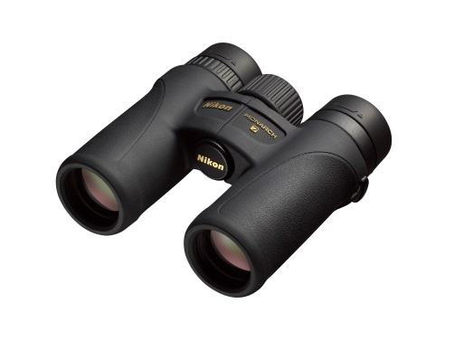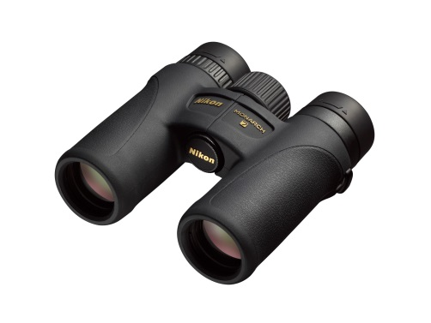

MONARCH 7 8×30 MONARCH 7 10×30

Klíčové vlastnosti

- Sofistikovaná kompaktní konstrukce
- Optická skla s extrémně nízkým rozptylem světla (ED) pro korekci barevné vady a brilantnější obraz
- Širokoúhlé zorné pole (zorný úhel 60,3° u modelu 8×30 a 60,7° u modelu 10×30)
- Hranoly s vícenásobnými dielektrickými vrstvami s vysokou odrazností pro vyšší propustnost světla ve viditelném spektru, jasnější obraz a přirozenější barvy
- Všechny čočky a hranoly opatřené vícenásobnými antireflexními vrstvami pro vyšší jas obrazu
- Střechové hranoly s vrstvami pro fázovou korekci zaručujícími vyšší rozlišení obrazu
- Velké předsunutí výstupní pupily pro snadné pozorování celého zorného pole i při použití brýlí
- Ekologická optická skla bez příměsi olova a arzénu použitá u všech čoček a hranolů
- Vodotěsné provedení (do hloubky max. 1 m po dobu 10 minut) s utěsněním pomocí O kroužků a dusíkovou náplní proti zamlžování
- Otočné a posuvné gumové očnice s nastavitelnými polohami opatřenými záskoky pro snadné umístění očí do správné pozorovací pozice
- Pogumovaný povrch pro vyšší odolnost proti nárazům a bezpečné a komfortní držení
- Lehké tělo z polykarbonátu vyztuženého skleněnými vlákny
- Měkký popruh na krk
- Sklopná krytka objektivů

Specifikace

 | MONARCH 7 8×30 | MONARCH 7 10×30
Zvětšení (×) | 8 | 10
Průměr objektivů (mm) | 30 | 30
Zorný úhel (reálný/ve stupních) | 8,3 | 6,7
Zorný úhel (zdánlivý/ve stupních) | 60,3 | 60,7
Průměr zorného pole ve vzdálenosti 1000 m (m) | 145 | 117
Průměr výstupní pupily (mm) | 3,8 | 3
Relativní světelnost | 14,4 | 9
Předsunutí výstupní pupily okulárů (mm) | 15,1 | 15,8
Nejkratší zaostřitelná vzdálenost (m) | 2 | 2
Nastavení osové (mezioční) vzdálenosti okulárů (mm) | 56–72 | 56–72
Hmotnost (g) | 435 | 440
Délka (mm) | 119 | 119
Šířka (mm) | 123 | 123
Typ | Se střechovými hranoly | Se střechovými hranoly
Pozn.: Zdánlivý zorný úhel je vypočten podle standardu ISO 14132-1:2002.
Tg ω´ = Γ × tg ω

Uváděné informace jsou platné k datu publikování. Tyto informace se mohou změnit bez předchozího upozornění.

© 2013 NIKON VISION CO., LTD

